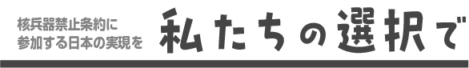
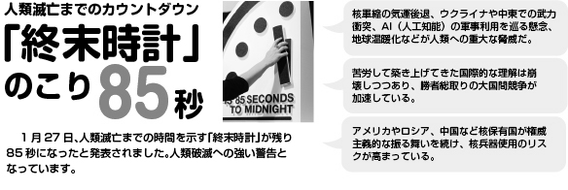
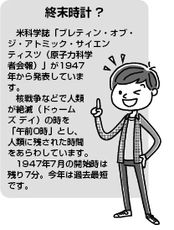
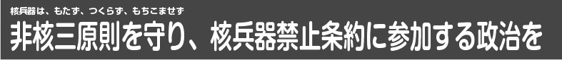
––
「核兵器の持ち込みは認めてもいいのではないか」、「核保有も認めていいのではないか」という声が、高市首相をはじめ、自民・維新政府の中から聞こえてきます。人間として生きることも死ぬことも許さない核兵器の非人道性をしらないのでしょうか。核兵器禁止条約に日本も参加し、その先頭に立つよう、ごいっしょに求めて参りましょう。非核三原則を守り、核兵器禁止条約に参加し促進する政治へと、私たちが変えていきましょう。（2026年2月）
「国際法は私には必要ない」とすら口にする米国トランプ大統領、ウクライナ侵略が5年目を迎えるロシア、そしてガザでの虐殺を続けるイスラエル。中国もその核兵器の数を増やし続けています。スウェーデンの研究所は、全世界の核兵器の数は1万2241発と推計しています。核大国は核兵器を振りかざし、力で支配しようとしています。それは、なんの罪もない犠牲者を生み出すだけです。核兵器では、私たちの命も安全も守ることはできません。

